**TRƯỜNG THCS TÂN SƠN**

**TỔ TOÁN**

**NHÓM 9**

**BÀI TẬP CƠ BẢN TỰ LUYỆN**

**PHẦN I: ĐẠI SỐ**

**BÀI 1:** Thu gọn

1) 

2) 

3) 

4) 

5) 

6)

7) 

8)

9 

10)

11) 

12)

13)

14) 

15)

16)

17) 

18)

**BÀI 2:** Giải phương trình

1)

2)



4)

5)

6)

7)

**BÀI 3:** Rút gọn biệu thức

A=(với x > 0 và x ≠ 4)



**PHẦN 2: HÌNH HỌC.**

**Bài 1:** Không dùng máy tính, hãy tính giá trị của biểu thức:

A = sin2350 + tan410.tan490 + sin2550

B = sin2280 + tan340.tan560 + sin2620 + 3

C = cos2650 + tan340.tan560 + cos2250.

**Bài 2:** 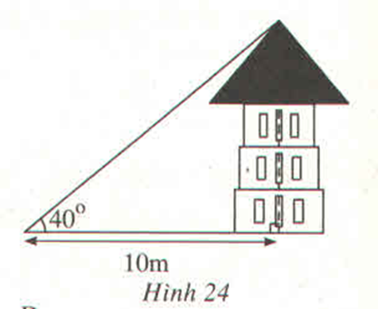Để đo khoảng cách của hai bờ sông, một người đã tiến hành đo như hình vẽ và biết $\hat{ADC}={90}^{0}$, DB ⊥ AC; BD = 12m; CB = 1,4m. Tính khoảng cách AB giữa hai bờ sông (đơn vị là mét và làm tròn đến hàng đơn vị).

**Bài 3:** Cho góc nhọn α biết cosα =  Tính tanα.

**Bài 4:** Một người đứng cách một tòa nhà một khoảng 10m. Góc ‘nâng” từ chổ anh ta đứng đến nóc nhà là 400. Tính chiều cao của tòa nhà (làm tròn 1 chữ số thập phân).

**Bài 5:** 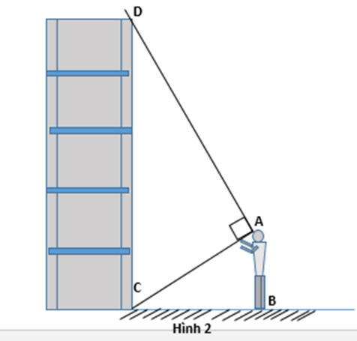Một sân bóng đá nhân tạo có chiều rộng là 15m và chiều dài là 25m. Tính khoảng cách từ gốc phạt góc đến đường chéo của sân bóng đá ( làm tròn 2 chữ số thập phân).

**A**

**B**

**C**

**D**

**H**

**Bài 6:** 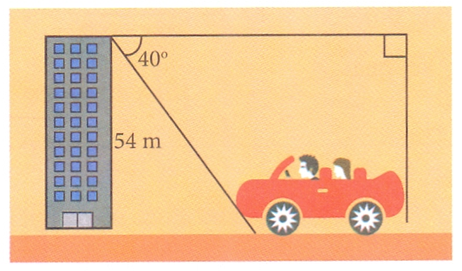Một người đo chiều cao một tòa nhà theo hình vẽ và các thông số đi kèm. Biết khoảng cách từ chân người đứng đến tòa nhà là 10m và chiều cao từ mắt người đo đến mặt đất là 1,4m. Tính chiều cao của tòa nhà (đơn vị m và làm tròn đến chữ số thập phân thứ nhất).

**Bài 7:** 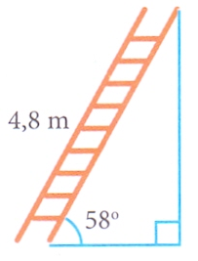Từ đỉnh một tòa nhà cao 54m, người ta nhìn thấy một ô tô đang đỗ dưới một góc hạ là 400. Hỏi ô tô đang đỗ cách tòa nhà bao nhiêu mét?.

**Bài 8:** Một cái thang dài 4,8m dựa vào tường làm thành một góc 580 so với mặt đất. Tính chiều cao của thang so với mặt đất. (làm tròn đến hàng đơn vị).

**Bài 9: 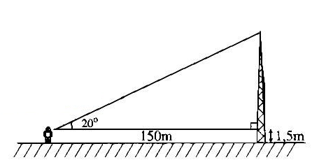**Một em học sinh đứng ở mặt đất cách tháp ăng-ten 150m. Biết rằng em nhìn thấy đỉnh tháp ở góc 200 so với phương nằm ngang. Khoảng cách từ mắt đến mặt đất bằng 1,5m. Tính chiều cao của tháp.

**Bài 10:** Cho $ABC$ vuông tại A, đường cao AH. Biết BH = 9cm, CH = 16cm.

a) Tính độ dài cạnh AC.

b) Qua B kẻ đường thẳng song song với AC cắt AH tại

D.

Chứng minh BH.BC = AH.AD

**Bài11:** Cho tam giác OPQ vuông tại O, OH là đường cao. Cho OP = 9cm, =500

a/ Giải tam giác OPQ và tính độ dài OH, PH

b/ Gọi E, F lần lượt là hình chiếu của H lên OP, OQ. Chứng minh OE.OP = OF.OQ